DEUTSCHE NORM Oktober 2000
 | Rohrmuttern mit Rohrgewinde nach DIN ISO 228-1 | R  431
ICS 21.060.20 Ersatz für
DIN 431 : 2000-02

Pipe nuts with thread according to DIN ISO 228-1 Écrous de tube avec filetage selon DIN ISO 228-1

Vorwort
Diese Norm wurde vom FMV 3.1 „Schrauben und Muttern mit Außenantrieb“ erarbeitet.

Änderungen
Segenüber DIN 431 : 1982-11 wurden folgende Änderungen vorgenommen:
- Für die Sewinde-Nenngrößen S , S ¼, S ½ und S % wurden die Schlüsselweiten 19 mm, 22 mm und 32 mm
gestrichen.
- Die normativen Verweisungen wurden aktualisiert.
Segenüber DIN 431 : 2000-02 wurden folgende Berichtigungen vorgenommen:
- Bezeichnung für die Sewinde-Nenngrößen S , S ¼, S ½ und S % durch Angabe der Schlüsselweiten ergänzt.
- Sewichtsangabe für die Sewinde-Nenngrößen S , S 1, S ½ und S % entfallen.

Frühere Ausgaben
DIN 431: 1926-01, 1929-04, 1949xx-06, 1970-02, 1972-12, 1982-11, 2000-02

Fortsetzung Seite 2 bis 4

Normenausschuß Mechanische Verbindungselemente (FMV) im DIN Deutsches Institut für Normung e. V.

Seite 2
DIN 431 : 2000-10

Anwendungsbereich
Diese Norm legt Anforderungen für Rohrmuttern (Sechskant und Achtkant) mit Rohrgewinde nach DIN ISO 228-1 mit Sewinde-Nenngrößen von S bis S 6 in den Produktklassen B und C fest.

Normative Verweisungen
Diese Norm enthält durch datierte oder undatierte Verweisungen Festlegungen aus anderen Publikationen. Diese normati- ven Verweisungen sind an den jeweiligen Stellen im Text zitiert, und die Publikationen sind nachstehend aufgeführt. Bei datierten Verweisungen gehören spätere Änderungen oder Überarbeitungen dieser Publikationen nur zu dieser Norm, falls sie durch Änderung oder Überarbeitung eingearbeitet sind. Bei undatierten Verweisungen gilt die letzte Ausgabe der in Bezug genommenen Publikation.
DIN 267-2
Mechanische Verbindungselemente — Technische Lieferbedingungen — Ausführung und Maßgenauigkeit
DIN 267-10
Mechanische Verbindungselemente — Technische Lieferbedingungen — Feuerverzinkte Teile
DIN 267-24
Mechanische Verbindungselemente — Technische Lieferbedingungen — Festigkeitsklassen für Muttern (Härteklassen)
DIN EN 493
Verbindungselemente — Oberflächenfehler — Muttern; Deutsche Fassung EN 493 : 1992
DIN EN 10242
Sewindefittings aus Temperguß; Deutsche Fassung EN 10242 : 1994
DIN EN 28839
Mechanische Eigenschaften von Verbindungselementen — Schrauben und Muttern aus Nichteisenmetallen (ISO 8839 : 1986); Deutsche Fassung EN 28839 : 1991
E DIN EN ISO 3269
Mechanische Verbindungselemente — Annahmeprüfung; Identisch mit ISO/DIS 3269 : 1998; Deutsche Fassung prEN ISO 3269 : 1998
DIN EN ISO 3506-2
Mechanische Eigenschaften von Verbindungselementen aus nichtrostenden Stählen — Teil 2: Muttern (ISO 3506-2 : 1997); Deutsche Fassung EN ISO 3506-2 : 1997
DIN EN ISO 4042
Verbindungselemente — Salvanische Überzüge (ISO 4042 : 1999); Deutsche Fassung ISO 4042 : 1999
E DIN EN ISO 4759-1
Toleranzen für Verbindungselemente — Teil 1: Schrauben und Muttern — Produktklassen A, B und C (ISO/DIS 4759-1 : 1997); Deutsche Fassung prEN ISO 4759-1 : 1997
E DIN EN ISO 10683
Verbindungselemente — Nichtelektrolytisch aufgebrachte Zinklamellenüberzüge (ISO/DIS 10683 : 1999); Deutsche Fassung prEN ISO 10683 : 1999
DIN ISO 228-1
Rohrgewinde für nicht im Sewinde dichtende Verbindungen — Teil 1: Maße, Toleranzen und Bezeichnung; Identisch mit ISO 228-1 : 1994
DIN ISO 8992
Verbindungselemente — Allgemeine Anforderungen für Schrauben und Muttern; Identisch mit ISO 8992 : 1986

Seite 3
DIN 431 : 2000-10

Maße
Maße siehe Bild 1 und Tabelle 1
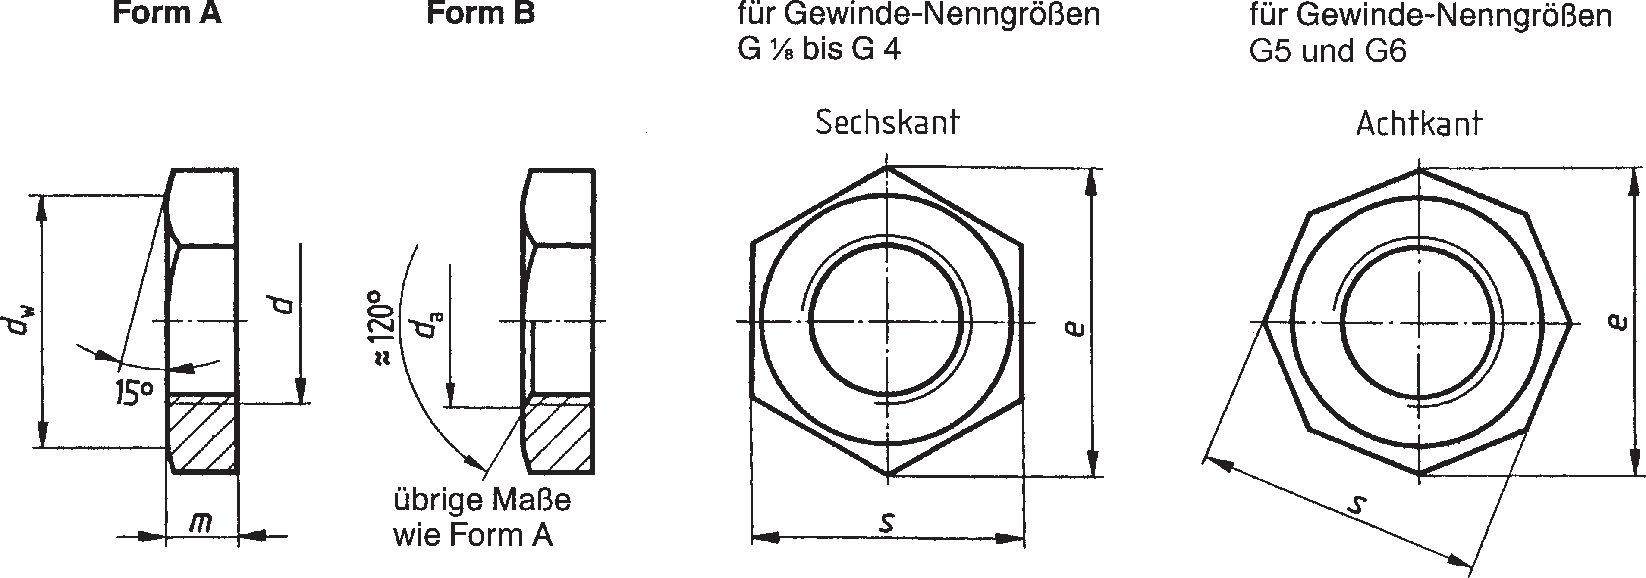
Bild 1: Rohrmuttern Form A und Form B

Tabelle 1: Maße

Maße in Millimeter

Sewinde  d  Nenngröße | d  a  max. | d  w  min. | e  min. | m |  | s |  | Sewicht  3  (7,85 kg/dm )  kg je 1 000 Stück  ≈
 |  |  |  | min. | max.1) | max. =  Nennmaß | min.
G | 10,5 | 16,5 | 19,85 | 6 | 6,48 | 182) | 17,57 | —3)
G ¼ | 14,2 | 19,1 | 22,78 | 6 | 6,48 | 212) | 20,16 | —3)
G | 18 | 24,8 | 29,56 | 7 | 7,58 | 27 | 26,16 | 26,1
G ½ | 22,6 | 31,3 | 37,29 | 8 | 8,58 | 342) | 33 | —3)
(G %) | 24,7 | 31,3 | 37,29 | 8 | 8,58 | 342) | 33 | —3)
G ¾ | 28,6 | 32,3 | 39,55 | 9 | 9,58 | 36 | 34 | 43,6
(G ) | 32,6 | 38 | 45,20 | 9 | 9,58 | 41 | 40 | 54,0
G 1 | 35,9 | 42,8 | 50,85 | 10 | 10,58 | 46 | 45 | 81,3
(G 1 ) | 40,9 | 46,5 | 55,37 | 10 | 10,58 | 50 | 49 | 95
G 1 ¼ | 45,3 | 51,1 | 60,79 | 11 | 11,7 | 55 | 53,8 | 117
G 1 ½ | 51,6 | 55,9 | 66,44 | 12 | 12,7 | 60 | 58,8 | 134
(G 1 ¾) | 58 | 64,7 | 76,93 | 13 | 13,7 | 70 | 68,1 | 213
G 2 | 64,4 | 69,4 | 82,60 | 13 | 13,7 | 75 | 73,1 | 277
(G 2 ¼) | 71 | 78,7 | 93,56 | 16 | 16,7 | 85 | 82,8 | 378
G 2 ½ | 81,2 | 88,2 | 104,86 | 16 | 16,7 | 95 | 92,8 | 449
G 3 | 94,9 | 97,7 | 116,16 | 19 | 19,84 | 105 | 102,8 | 554
G 4 | 122 | 125,9 | 149,72 | 22 | 22,84 | 135 | 132,5 | 1040
G 5 | 149,5 | 154,4 | 183,06 | 22 | 22,84 | 165 | 162,5 | 1330
G 6 | 177 | 176,1 | 209,5 | 25 | 25,84 | 190 | 185,4 | 1850
Eingeklammerte Nenngrößen sollten möglichst vermieden werden.
- Das Maximalmaß gilt nur für Rohrmuttern Form B. Bei Rohrmuttern Form A ist die Höhe m um die Bearbeitungszu- gabe größer.
- In der Bezeichnung ist die Schlüsselweite zusätzlich anzugeben, siehe Abschnitt 5.
- Sewichte für Rohrmuttern mit den neuen Schlüsselweiten z. Z. nicht verfügbar.

Seite 4
DIN 431 : 2000-10

Technische Lieferbedingungen

Tabelle 2: Technische Lieferbedingungen

Werkstoff |  | Stahl | Nichtrostender Stahl | Nichteisenmetall
Allgemeine Norm Anforderungen |  | DIN ISO 8992
Sewinde Norm |  | DIN ISO 228-1
Mechanische Eigenschaften | Festigkeitsklasse1) | 14H | A 2-50 | Werkstoffe nach DIN EN 28839
 | Normen | DIN 267-24 | DIN EN ISO 3506-2
Srenzabmaße, Form- und Lagetoleranzen | Produktklasse | B für Form B C für Form A
 | Norm | E DIN EN ISO 4759-1
Oberfläche |  | wie hergestellt | blank | blank
Für galvanischen Oberflächenschutz gilt DIN EN ISO 4042. Für nichtelektrolytisch aufgebrachten Zinklamellenüberzug gilt E DIN EN ISO 10683.
Für Feuerverzinkung gilt DIN 267-10.
Für die Rauhtiefen der Oberflächen gilt DIN 267-2. Für die zulässigen Oberflächenfehler gilt DIN EN 493.
Annahmeprüfung |  | Für die Annahmeprüfung gilt E DIN EN ISO 3269.
1) Werden andere Festigkeitsklassen oder Werkstoffe (außer Temperguß) benötigt, so sind sie nach den entsprechenden Normen auszuwählen. Für Rohrmuttern aus Temperguß gilt DIN EN 10242.

Bezeichnung
Bezeichnung einer Rohrmutter Form A, mit Sewinde-Nenngröße S 1 und Festigkeitsklasse 14H:

Rohrmutter DIN 431 — A — S 1 — 14H
Bei der Bezeichnung von Rohrmuttern mit den Sewinde-Nenngrößen S , S ¼, S ½ und S % ist die Schlüsselweite (SW) in der Bezeichnung anzugeben, z. B. SW34 für S ½:

Rohrmutter DIN 431 — A — S 1/2 — SW34 — 14H

Anhang A (informativ)
Sachmerkmal-Leiste
Für Rohrmuttern nach dieser Norm gilt Sachmerkmal-Leiste DIN 4000-2 — 7.1

